附件2

鄂州市市场监督管理局
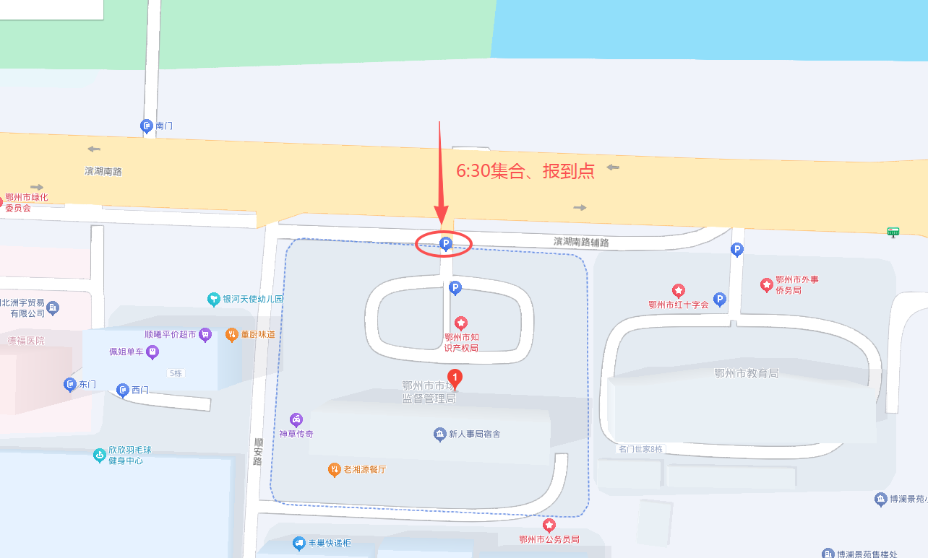
位置地图

集合地点：鄂州市市场监督管理局
具体地址：鄂州市鄂城区滨湖南路50号

